14天卓越将帅特训冬令营

课程详情
活动简介
孩子整天抓着手机玩游戏、看动画？
不愿出门，不愿社交，
没有担当，无法自律
娇气，懒惰，依赖，
易挫，逆反，缺乏责任心，
你的孩子是否有着上述的这些问题？
快快加入上海西点卓越将帅特训营，
让孩子站在竞争的沙场，提高打赢能力，
树立明确目标，拥抱优秀的自己！

卓越将帅特训营
来自于为美国金融界造就1000多名董事长、5000多名高级管理者的西点军校的教育理念。
把领导力变成融入骨血的习惯。通过培养孩子的自信心、人际交往能力、情绪管控能力等，让孩子学会更加自律，成长为更好的自己。
“让平凡的孩子变得优秀，让优秀的孩子成为精英”。用军事化的训练，军旅化的生活，变成孩子们一生弥足珍贵的经历和财富。
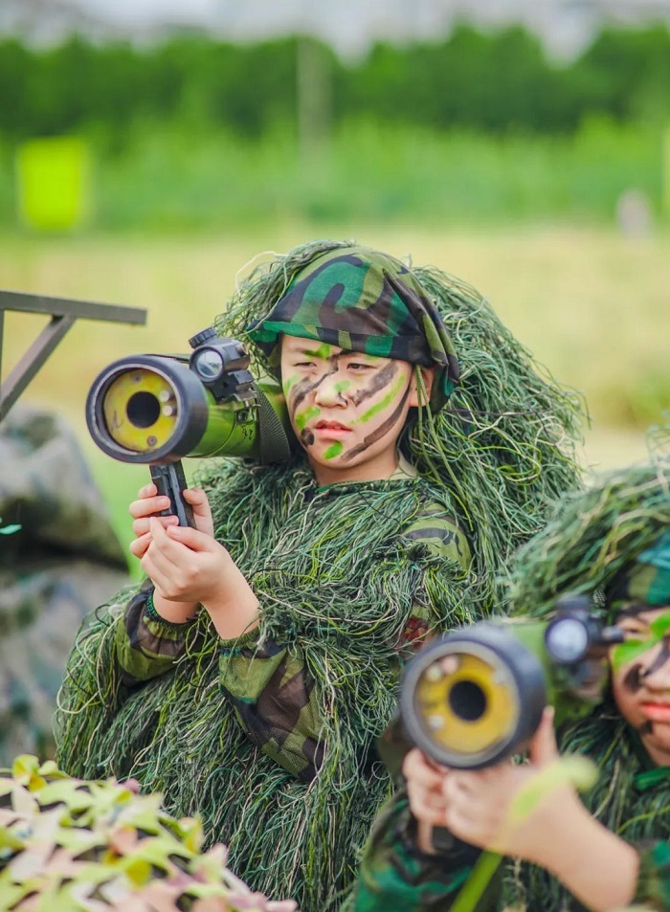
那些军旅出生的企业家都有这样的特点：特别能吃苦耐劳，不甘人后，永不服输。百折不挠，宁死不屈。头脑清醒，实事求是，尊重客观事实。这也是军旅生涯给予每一位领导者的最佳馈赠。
领导力是孩子未来最核心的竞争力，决定了他的人生高度，虽然领导力不是与生俱来的，但我们可以用“实战+分享”的塑造模式，让孩子成为一个实干、有担当、有远见、有领导意识的“未来将帅”！
活动亮点
1、军事理念
用军事思想引导孩子行为，行为变成习惯，习惯演变成性格，性格铸就命运。
2、指挥多兵种演习
塑造学员大局观，学会统筹思维，提升问题发现及解决能力，充分领悟团队的力量，打造能指挥、会分析、善处置的将帅型人才。
3、现代军事化武器操作
激发孩子兴趣，戒除拖拉懒散，远离电子产品，提高动手能力。
4、高科技军事装备体验
突破孩子认知，拓宽眼界，打破自我设限，感受科技魅力，培养孩子们爱国情怀，提升民族荣誉感。
5、好习惯养成
通过心理惯性训练和封闭的军营生活，养成良好的一日作息，从生活、行为、学习中培养孩子“369”好习惯，提升独立自主能力，树立学习目标，优化学习方法，实现“五自”(自律，自燃，自信，自愈，自强)青少年。
6、练就军官气质
磨练意志，增强阳刚之气，练就执行力和团队协作能力，提升抗压受挫能力。
7、安全教育
建立学员安全档案，培养孩子自我保护能力，掌握自救互救技能，提升疫情自我防护力，让孩子远离危险，拥有良好的应急心态。
8、社会实践
增长见识、提高阅历、体验生活、感受人文，从而促进孩子主动学习，提高创新能力。
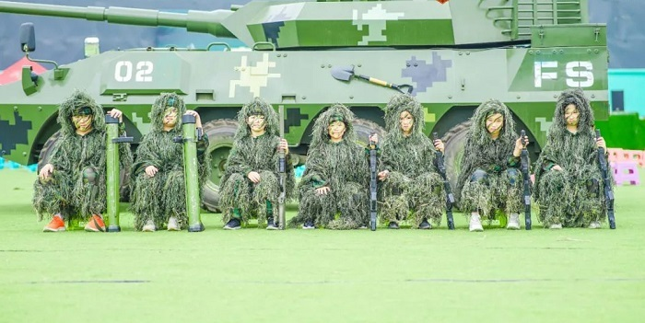
活动特色
√ 认清自我，激发潜能——兵商养成
√ 内敛锋芒，挑战人生——孙子兵法
√ 将帅之星，沙场点兵——实战案例
√ 卓越将帅，未来领袖——成就将帅
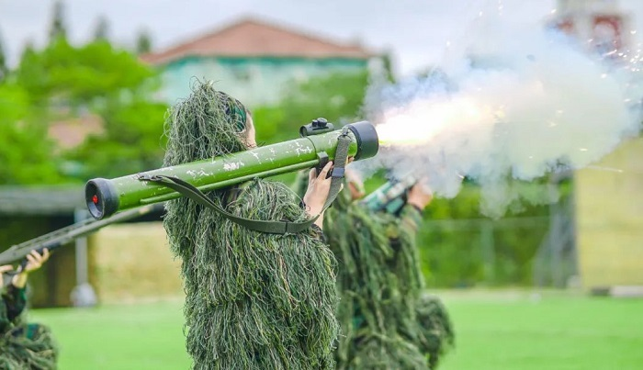
活动内容
实弹射击、马术、枪支拆卸与组装、59式退役坦克班组实操、西点创始人授课PBL指挥体系、指挥战术演习、埋锅造饭、攻防箭、胸环标靶射击、迫击炮固定靶射击、CQB战术特训、红箭8发射、装甲车驾驶体验、索降、仿生机器人操作、重走长征25000、战斗机反恐特训、高尔夫、登陆夺岛导调、击剑、坦克驾驶、手榴弹投掷、情商大咖亲授EQ领袖课程、总统的演讲、移动目标射击、飞碟机、神舟5号模拟发射、城市生存、社区实践、纳斯卡巨画、皮划艇、捕鱼达人、时装秀、应急棍...
Pk项目：领导力PK、演讲PK。
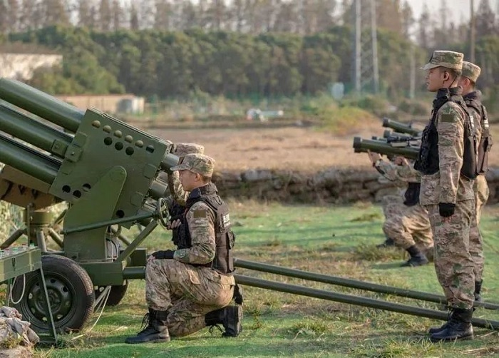

活动收获
1、积极参与军事生活，以最高标准要求自己 。
2、对自己充满信心，尝试着在团队面前展示自己。
3、能够进行良性的团队合作，在合作的过程中尝试着说服他人听从自己的指挥。
4、明确学习目标，并对目标进行规划，严格按照规划进行学习。
5、能够主动完成自己的任务，并尝试着帮助他人，戒除拖拉懒散。
6、培养坚韧的个性，敢于面对困难。
7、珍惜生活，热爱生活，学会角色互换关心父母。
师资介绍
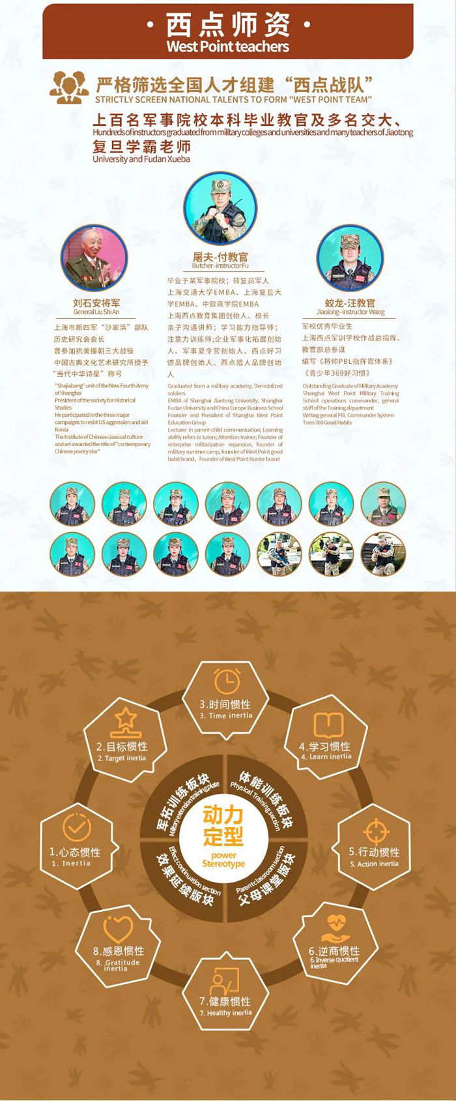
安全保障
生活方面有生活教官和孩子一起同吃同住同训练，在晚上也会安排教官不定时查岗查铺，基地也有360度无缝隙的监控，保证孩子的安全，训练方面教官有一整套的操作手册，12年来零事故，零投诉，给每个孩子提供双重保险，基地公众责任险和个人意外险。
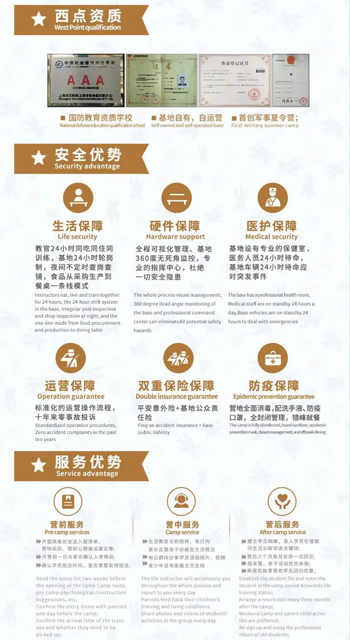
作息时间
06:00 起床哨
06:00-06:15 起床洗漱
06:15-07:30 内务pk
07:30-08:00 军事用餐
08:00-08:40 内务整理内务PK
08:40-09:30 操课军事训练
09:30-11:00 拓展训练
11:00-11:30 军事调整
11:30-12:00 军事用餐
12:15-14:00 军事午休
14:00-14:30 内务整理
14:30-16:30 操课文化课辅导
16:30-18:00 拓展训练
18:00-18:30 军事用餐
18:30-19:20 感悟分享
19:20-20:10 生活自理能力训练
20:10-21:00 主题班会军事晚点名
21:00-06:00 就寝查寝
招生详情
招生对象：5-16周岁身体健康青少年
营期时间：2023年1月27日-2月09日
师资配比：
一个孩子配一个生活教官（辅导员），一个班1:1
一个训练教官配20个孩子，一个排1:20
活动费用：18060元/人
费用包含：营地食宿、训管、服装、道具、资料等费用
费用不含：往返的大交通费
营地地址、集合地点：上海市奉贤区柘林镇沪杭公路3368号
餐饮标准：
早餐：鸡蛋、牛奶或豆浆、馒头、包子、小菜、稀饭。
中餐：两荤两素—汤、水果；(餐盘式)
晚餐：两荤两素—汤。（餐盘式）
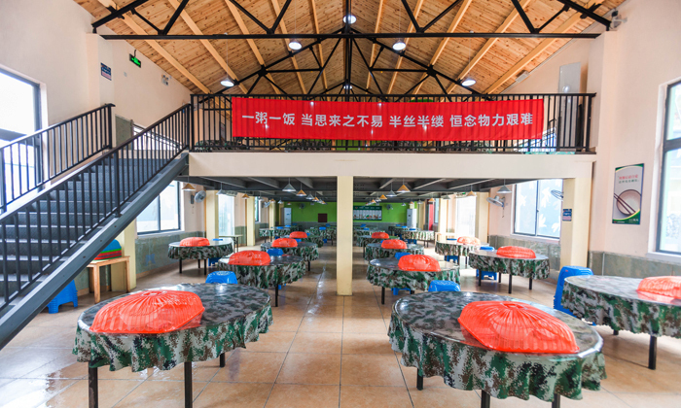
住宿标准：军用高低床6人间，公共淋浴，独立卫生间（蹲便）；军用三件套、柜子、空调、脸盆
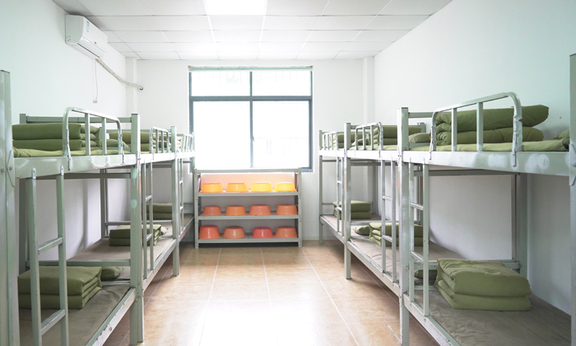

行程安排
第1天

光荣入伍
上午
1、办理入营手续
2、熟悉营地
下午
1、军人形象训练
2、开营仪式
3、破冰活动+任务领取
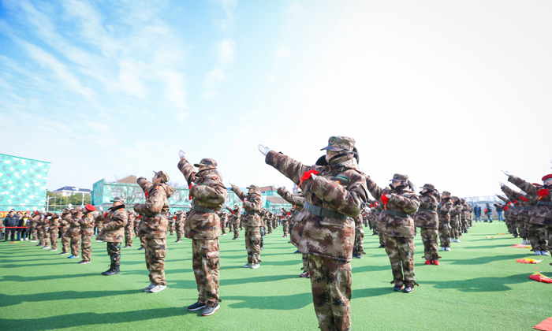
晚上
1、心理健康辅导
2、内务学习
3、日记+班务会
第2天

习惯重造
上午
1、起床+内务整理
2、军容风纪检查
3、军人行为规范礼节礼仪
4、全真模拟64式手枪、95式步枪持枪姿势训练
5、枪支拆卸
下午
1、内务整理及pk
2、学霸学能分享
3、特色军事科目(一):三声，三相

晚上
1、好习惯手册学习
2、防疫防护
3、日记+班务会
第3天

军事培养
上午
1、起床+内务整理
2、单个军人徒手队列
3、军事识图用图
4、飞碟射击
5、地震屋体验
下午
1、内务整理及pk
2、专属交大/复旦老师课业辅导
3、紧急集合训练

晚上
1、军事电影
2、实践个人演讲
3、日记+班务会
第4天

提升自我
上午
1、起床+内务整理
2、伸展训练
3、地形测绘/星象识别
4、野外单兵作训
5、马术
下午
1、内务整理及pk
2、专属交大/复旦老师课业辅导
3、军事人工智能体验
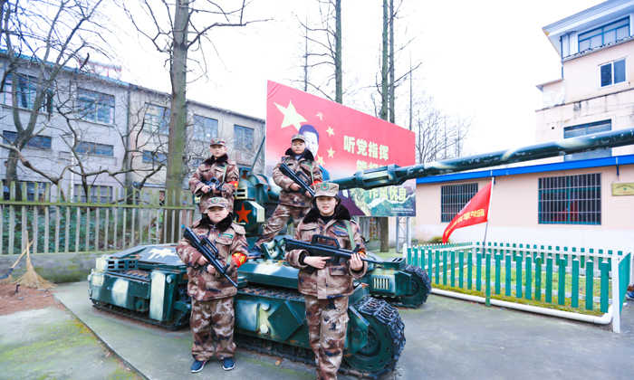
晚上
1、军歌拉练
2、快速记忆法(语文)
3、日记+班务会
第5天

真人CS
上午
1、起床+内务整理
2、负重跑
3、5c领导理论
4、真人cs
5、埋锅造饭
下午
1、内务整理及pk
2、专属交大/复旦老师课业辅导
3、参观部队

晚上
1、情绪达人
2、自卫哨、巡逻
3、日记+班务会
第6天

坦克体验+航天模型
上午
1、起床+内务整理
2、单个军人徒手操
3、制造航天模型
4、豹2坦克体验
5、警棍盾牌术

下午
1、内务整理及pk
2、专属交大/复旦老师课业辅导
3、实弹射击课
晚上
1、篝火晚会
2、感恩课程
3、日记+班务会
第7天

军事大练兵
上午
1、起床+内务整理
2、龙拳
3、运输物资
4、军事大练兵
5、高尔夫学习
下午
1、内务整理及pk
2、专属交大/复旦老师课业辅导
3、无人机操作

晚上
1、青少年法制教育宣传片
2、本地话演讲:最美家乡
3、日记+班务会
第8天

队形特训+手语
上午
1、起床+内务整理
2、单个军人徒手操
3、战术队形特训
4、战术手语特训
5、警棍盾牌术

下午
1、内务整理及pk
2、专属交大/复旦老师课业辅导
3、瞄准射击(碎瓶)
晚上
1、心理健康辅导二
2、好习惯手册学习
3、日记+班务会
第9天

格斗+战地救护+滑雪训练
上午
1、起床+内务整理
2、龙拳
3、台风体验
4、格斗技巧
5、战地救护

下午
1、内务整理及pk
2、专属交大/复旦老师课业辅导
3、滑雪训练
晚上
1、军事电影
2、实践个人演讲二
3、日记+班务会
第10天

演讲PK+罗马炮台
上午
1、起床+内务整理
2、负重跑
3、演讲pk

下午
1、内务整理及pk
2、专属交大/复旦老师课业辅导
3、罗马炮台
晚上
1、快速记忆法(单词)
2、自卫哨、巡逻
3、日记+班务会
第11天

装甲车体验+绝地求生
上午
1、起床+内务整理
2、单个军人徒手操
3、5c领导力思维课程
4、装甲车体验
5、坦克拆装

下午
1、内务整理及pk
2、专属交大/复旦老师课业辅导
3、绝地求生(火灾)
晚上
1、情绪达人
2、军歌拉练
3、日记+班务会
第12天

军体拳+泥潭战术
上午
1、起床+内务整理
2、军体拳
3、我是指挥官
4、旗语训练
5、泥潭战术

下午
1、内务整理及pk
2、专属交大/复旦老师课业辅导
3、匕首操
晚上
1、同理心课程
2、创意时装赛
3、日记+班务会
第13天

红/蓝军实景对抗演习
上午
1、起床+内务整理
2、伸展运动
3、红/蓝军实景对抗演习
4、一指定江山

下午
1、内务整理及pk
2、专属交大/复旦老师课业辅导
3、铁甲战车
晚上
1、联谊晚会
2、感恩课程
3、日记+班务会
第14天

结营仪式
上午
1、起床+内务整理
2、龙拳
3、冷兵器战术训练
4、兵器制作
5、极速60秒
下午
结营仪式

开营日期
开营城市 | 线路 | 开营时间 | 原价 | 优惠价 | 预订金 | 状态 | 拼团优惠 | 预定报名 | 立即拼团
上海 | 14天卓越将帅特训冬令营（第一期） | 2023-01-27--2023-02-09 | ￥18060 | ￥17060 | ￥500 | 正常 | 立减300元 | 预定报名 | 立即拼团

缴费方式
网上报名成功后，选择缴费方式：银行汇款、网上支付、现场缴费，汇款前请来电话

报名须知

入营须知：
1、学员自备物品：两套换洗衣服（内衣、外套）、运动鞋两双、一双拖鞋、手电筒（普通型手电筒）、面巾纸、带盖水杯、洗漱用品（牙膏、牙刷、洗漱杯、毛巾、沐浴液、洗发液、洗衣粉、衣架）、雨具（雨伞或雨衣）、防蚊用品、个人特需药品（基地备有常用药品）、学习用具（暑假作业、笔、本子）、日记本；100～300元备用金（根据孩子的实际需要，由辅导员统一管理）；
2、学员禁止携带物品：手机、相机、MP3、MP4、DV、笔记本电脑、首饰等贵重物品，以及零食、游戏机、不健康读物、宠物、刀具、易燃易爆等危险物品及其他违禁物品。
3、防疫物品：口罩（根据学员所报天数，每天2个）、防蚊贴（液）、免洗消毒液、湿巾纸

注意事项：
1、严格按照中国军事院校一日生活制度作息，体验军校生活。2、学员必须严格遵守军规军纪，全身心投入训练与学习当中，达到身与心的全面提升。3、凡有重大疾病者（心脏病、传染病、缺钾史、严重哮喘、癫痫、血压异常、习惯性骨折、肾功能异常、严重皮肤过敏、三个月内做过大手术等）建议不参加，否则后果自行承担。3、体验军校生活，在一系列专业训练下，让学员具备军人一样的优良品质。

学员管理：
1、每一名学员配备一名辅导员与其同吃住，任何时间请假或因特殊情况需离队的，都需经过规定的手续或在教官的陪同下进行
2、教官24小时进行站岗、查岗，晚间进行查铺、查哨，给学员盖被子、调空调温度，医护人员应急车辆24小时待命，预防突发事件
3、营地采用全封闭式军事化管理，学员统一训练、统一食宿，训练中不允许家长探望，家长可与辅导员电话联系，了解孩子生活和训练情况，也可定期与孩子进行通话
4、女学员配备女教官作为辅导员，男女学员分开住宿
5、分班：a同龄不同期，根据营期进行分班，训练内容也根据营期进行调整；b同期不同龄，根据年龄段分班，训练强度也根据年龄段调整。

学员守则：
1、学员须严格遵守营地规章、纪律和作息时间，以保证每天有充沛的精力参加军事训练和其他各项训练
2、学员在辅导员的督促下自己动手洗衣服和内务PK，每天晚上分享心得和写日记
3、学员要保护环境，爱护公物及营地设施设备

退款说明

退款说明：
开班提前一周申请告知可全额退款，开班前一周内申请要扣相应的手续费

产品清单
营前
参观营地：
有
参观营地说明：是的，需要提前预约和招生教官说明
保险：
有
保险详情：有，个人意外险和基地公众责任险，保额是根据上海市中小学生保监会最高保额购买
协议：
有
协议说明：有，入营当天签
缴费凭证：
有
缴费凭证说明：有的，付款截图可作为凭证，发票要入营以后找生活教官开。

